第3节 凸透镜成像的规律
第1课时 探究凸透镜成像的规律

【学习目标】
1．实验探究凸透镜成像的规律。
2．初步总结出凸透镜成像的规律，知道物距、焦距和像距之间的关系。
重点：实验探究凸透镜成像的规律。
难点：总结出凸透镜成像的规律。

INCLUDEPICTURE "../教学行为指导.TIF" \* MERGEFORMAT 
行为提示：
1．认真阅读学习目标，将行为动词用双色笔画上记号。
2．创设情景，导入新课。

方法指导：
1．本实验中，烛焰、凸透镜、光屏三者中心在同一水平高度。
2．为了找到普遍性规律，要多做几次实验。比如u>2f时，可取u＝80cm，u＝60cm，u＝40cm。情景导入 生成问题
一天，小聪告诉小亮，放大镜不仅能把物体“放大”，还能把物体“缩小”。有些惊讶的小亮立刻找来一个放大镜做起了实验。如图所示，他把放大镜放到花朵前某一位置时，看到了花朵正立、放大的虚像。接着他按小聪的提示进行了操作，终于看到了“缩小”的花朵。你知道小聪是怎样提示小亮的吗？
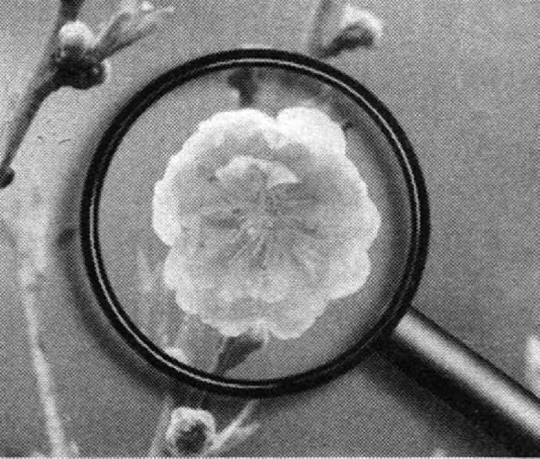
自学互研 生成能力
INCLUDEPICTURE "../自主探究.TIF" \* MERGEFORMAT 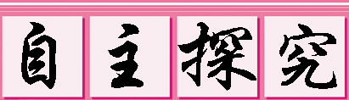

自主阅读教材P_{97～98}的内容，独立思考并完成：
1．在做“探究凸透镜成像规律”的实验中用到的器材有：蜡烛、凸透镜、光屏和光具座，分别把上述物体安装在光具座上，调整它们的高度，使得烛焰、凸透镜和光屏的中心在同一高度上。光屏的作用是承接并显示凸透镜所成的实(选填“虚”或“实”)像，光具座上的刻度尺的作用是测量成像时的物距u和像距v的大小。
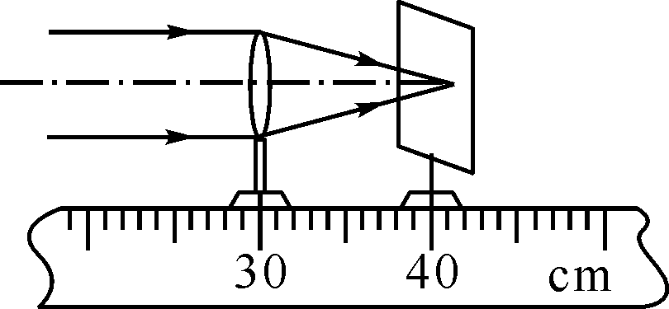
2．为了测出凸透镜的焦距，小明同学将凸透镜正对着太阳光，再把光屏放在它的另一侧，改变凸透镜与光屏的距离，直到光屏上出现一个最小、最亮、最清晰的光斑，如图所示，则该凸透镜的焦距为10cm。

自主阅读教材P_{97～98}的内容，独立思考并完成：
3．(1)凸透镜在什么条件下成实像？在什么条件下成虚像？
(2)凸透镜在什么条件下成缩小的像？在什么条件下成放大的像？
(3)凸透镜所成的像有没有正立的实像？有没有倒立的虚像？有没有缩小的虚像？
答：(1)物距大于1倍焦距时成实像，物距小于1倍焦距时成虚像；
(2)物距大于2倍焦距时成缩小的像，物距小于2倍焦距时成放大的像；
(3)凸透镜所成的像没有正立的实像、倒立的虚像和缩小的虚像。
知识链接：
1．当u＝2f时成倒立等大的实像，所以若成倒立等大的实像，则焦距f＝u/2。这是测凸透镜焦距的一种方法。
2．当u＝f时，可获得平行光。
3．能被光屏承接的是实像。

独立完成知识板块一、二，教师巡视，根据完成情况挑选3组同学带领大家分别学习知识板块一、二。其他同学补充或纠错。
给每组分发器材，组织好方案的探究活动，学生观察和体验发生的现象并讨论其原因，教师选择一组在全班进行展示讲解，师生共同评估，得出一致性的结论。

对照学习目标思考：
1．今天我学到了些什么知识？
2．我掌握了哪些研究方法？
3．我还存在的疑惑是什么？4.根据实验现象，完成下列表格。

物距与焦  距的关系 | 像距与焦  距的关系 | 像的正倒 | 像的大小 | 像的虚实 | 应用
u>2f | f<v<2f | 倒立 | 缩小 | 实像 | 照相机
u＝2f | u＝2f | 倒立 | 等大 | 实像 | /
2f>u>f | v>2f | 倒立 | 放大 | 实像 | 投影仪
u＝f | 不成像 | /
u<f | 物像同侧 | 正立 | 放大 | 虚像 | 放大镜
5.在做“探究凸透镜成像实验”时，将焦距为10cm的凸透镜和蜡烛放在光具座上，位置如图所示，则在光屏上( A )
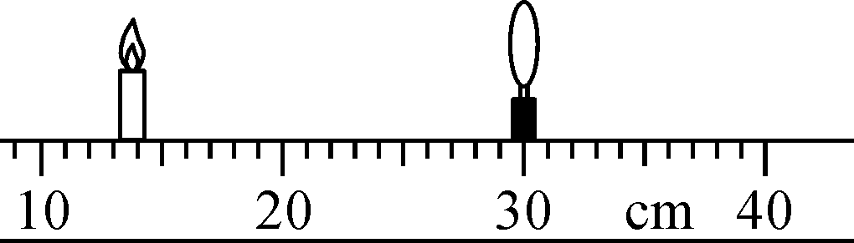
A．成倒立放大的实像
B．成倒立缩小的实像
C．光屏上不会得到像
D．像距大于10cm小于20cm
INCLUDEPICTURE "../合作探究.TIF" \* MERGEFORMAT 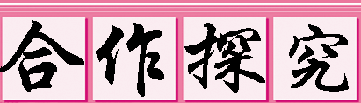
对学：分享独学1～5题：(1)对子之间检查独学成果，用红笔互相给出评定等级。(2)对子之间针对独学的内容相互解疑，并标注出对子之间不能解疑的内容。
群学：小组研讨：(1)小组长先统计本组经对学后仍然存在的疑难问题，并解疑。(2)针对将要展示的方案内容进行小组内的交流讨论，共同解决组内疑难。
交流展示 生成新知
方案 完成教材P₉₇的实验“探究凸透镜成像的规律”的探究活动。
当堂演练 达成目标
见学生用书。

课后反思 查漏补缺

第2课时 凸透镜成像的规律的应用
【学习目标】
1．理解凸透镜成像的规律。
2．知道物距、焦距和像距之间的关系。
3．学习从物理现象中归纳科学规律的方法。
重点：知道物距、焦距和像距之间的关系。
难点：学会从物理现象中归纳科学规律的方法。

INCLUDEPICTURE "../教学行为指导.TIF" \* MERGEFORMAT
行为提示：
1．认真阅读学习目标，将行为动词用双色笔画上记号。
2．创设情景，导入新课。

归纳总结：巧记口诀：(1)凸透镜成像规律：一焦分虚实，二焦分大小；虚像同侧正，实像异侧倒。(2)凸透镜成实像时像的大小变化规律：物近像远大，物远像近小。情景导入 生成问题
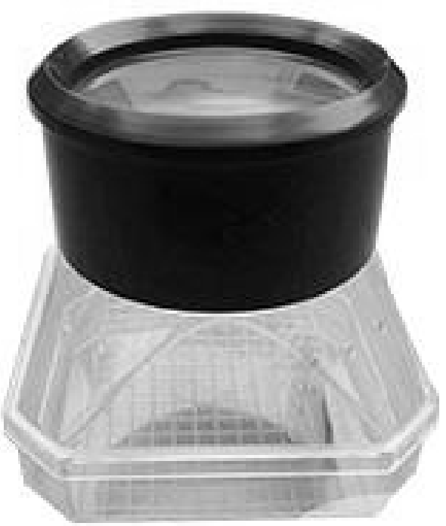
昆虫观察盒的盒盖是一个凸透镜，如图所示，盒盖到盒底的距离为10cm，利用凸透镜能成正立、放大的像的原理可以方便地观察小昆虫。在一次实验中，小明不小心把盒盖上的凸透镜打碎了。为了修好观察盒，老师分别给他提供了焦距为4cm、8cm、10cm和12cm的凸透镜各一个，他应该选择哪种焦距的凸透镜合适呢？
自学互研 生成能力
INCLUDEPICTURE "../自主探究.TIF" \* MERGEFORMAT

1．在探究凸透镜成像规律的实验中，当物体从距凸透镜较远的地方逐渐移向焦点的过程中，下列说法正确的是( B )
A．像越来越大，且为正立的实像
B．像越来越大，且为倒立的实像
C．像越来越小，且为正立的实像
D．像越来越小，且为倒立的实像
2．用凸透镜在光屏上得到烛焰清晰的像，如果将透镜的表面遮去其下面的一半，其结果是( D )
A．像的上半部分没有了 B．像的下半部分没有了
C．像全存在，但上半部分变暗了 D．整个像存在，但变暗了
3．如图所示是物体AB经照相机镜头成像原理示意图，当AB沿主光轴远离镜头时，则物体上A点的像A′移动的方向是( B )
A．A′O B．A′F
C．水平向右 D．水平向左
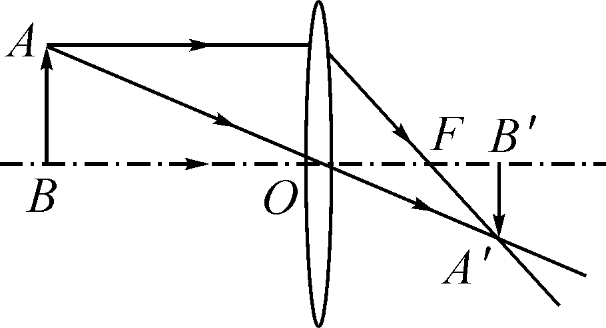,(第3题图)) 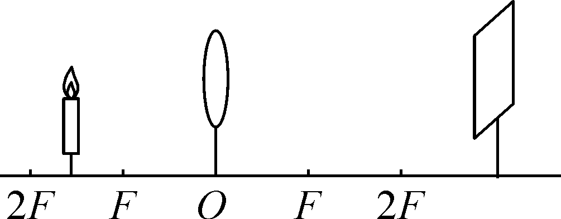,(第4题图))

4．如图所示，蜡烛置于凸透镜一倍焦距和二倍焦距之间成清晰的像。下列光学器件利用这一成像规律工作的是( D )
A．照相机 B．放大镜 C．平面镜 D．投影仪

方法指导：在“探究凸透镜成像规律”这一实验中，虽然需要记录的数据及现象和需要分析的关系都较多，但最终还是要落实到物距、像距、焦距这“三距”与像的特点的对应关系上。

独立完成知识板块一、二，教师巡视，根据完成情况挑选2组同学带领大家分别学习知识板块一、二。其他同学补充或纠错，教师点评。
给每组分发器材，组织好方案的探究活动，学生观察和体验发生的现象并讨论其原因，教师选择一组在全班进行展示讲解，师生共同评估，得出一致性的结论。

对照学习目标思考：
1．今天我学到了些什么知识？
2．我掌握了哪些研究方法？
3．我还存在的疑惑是什么？
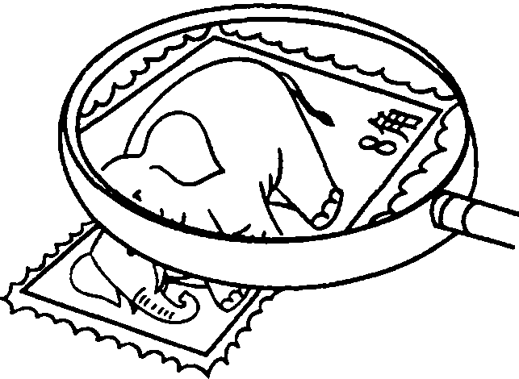
5．小明用焦距为10cm的放大镜去观察邮票。想看清楚邮票上的细微之处，如右图所示，这时放大镜与邮票间的距离应( B )
A．等于10cm
B．小于10cm
C．大于20cm
D．在10cm与20cm之间
6．在探究“凸透镜成像规律”的实验中，小欣记录的部分实验数据如下表：

焦距 | 次数 | 物距  u/cm | 像距  v/cm
像的性质
虚实 | 大小 | 倒正

f＝10cm,
1,45,13
2,30,15
3,18,22
4,16,25,
实像,缩小,倒立
实像,放大,倒立(1)表格中有几项内容漏写了，请你补充完整。
(2)实验过程中小欣观察到第2次所成的像大于(选填“大于”“等于”或“小于”)第1次所成的像。
(3)当把蜡烛调到距离透镜8cm的位置时，小欣发现无论怎样移动光屏，光屏上始终得不到像。为了观察到这时所成的像，眼睛和蜡烛应该在凸透镜的异(选填“同”或“异”)侧。
INCLUDEPICTURE "../合作探究.TIF" \* MERGEFORMAT
对学：分享独学1～6题：(1)对子之间检查独学成果，用红笔互相给出评定等级。(2)对子之间针对独学的内容相互解疑，并标注出对子之间不能解疑的内容。
群学：小组研讨：(1)小组长先统计本组经对学后仍然存在的疑难问题，并解疑。(2)针对将要展示的方案内容进行小组内的交流讨论，共同解决组内疑难。
交流展示 生成新知
方案 用放大镜观察自己的手指(如图甲所示)，看到手指放大的像；然后再用它观察远处的房屋(如图乙所示)，看到房屋缩小的像。(以上两空均选填“放大”“等大”或“缩小”)
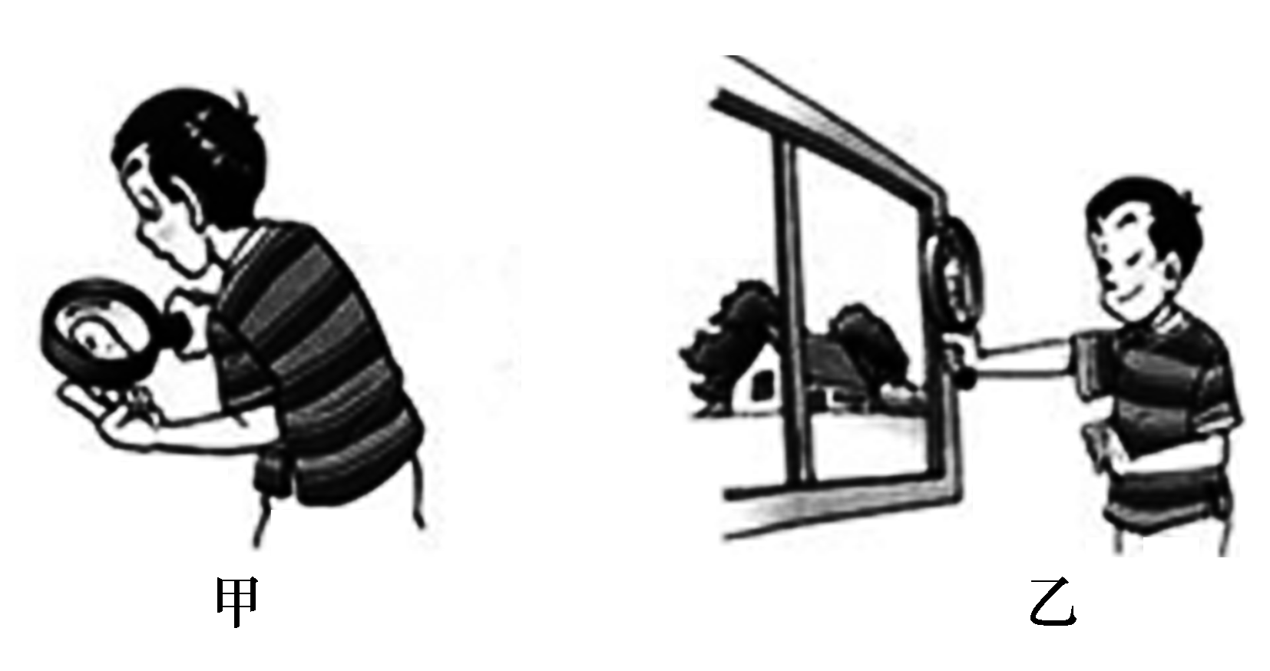
当堂演练 达成目标
见学生用书。

课后反思 查漏补缺

